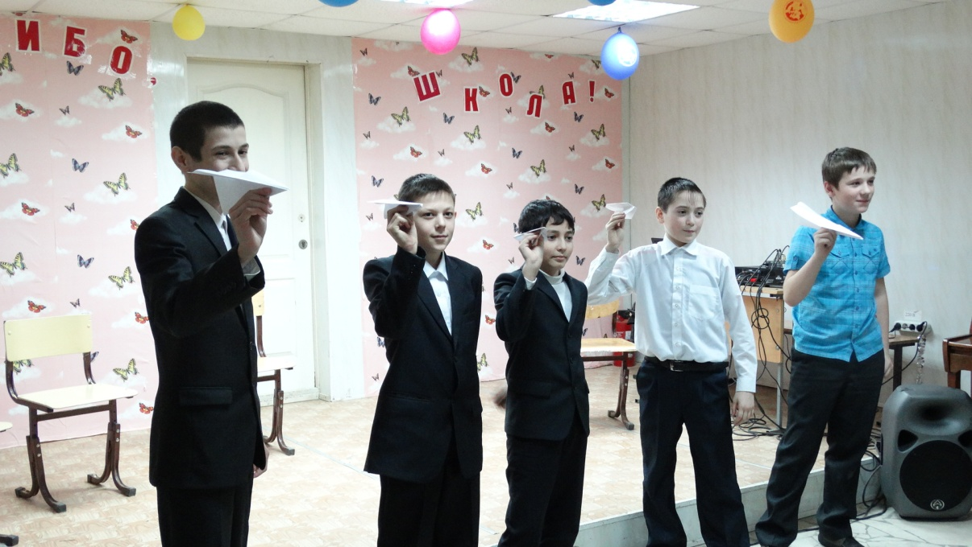

В преддверии Дня защитника Отечества среди 5-9 классов состоялся конкурс «Бравый солдат-2014». Позади тяжелейшие испытания. Вот итоги: 1 место –Халиков Айрат – 6 класс, 2 место – Абдурахманов Руслан – 7 класс, 3- место- Гасанов Намиг – 9 класс, приняли участие – Табрисов Динар- 8 класс, Спиридонов Ваня – 5 класс. Все – М О Л О Д Ц Ы !

